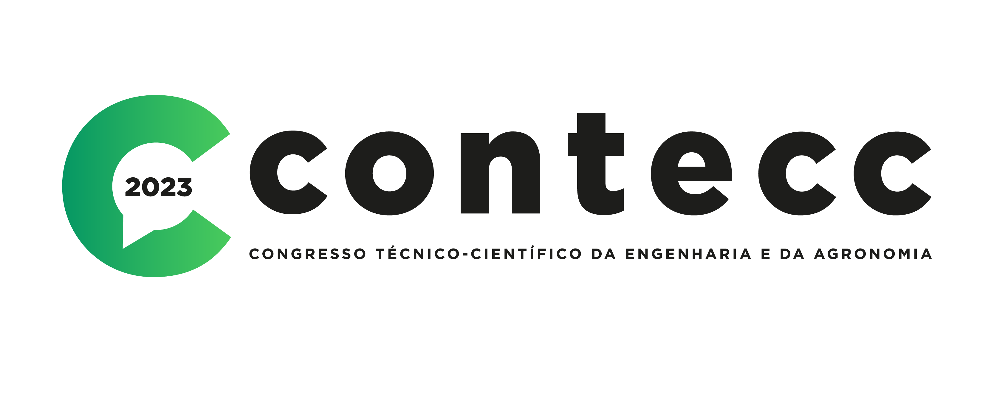
NOVAS PERSPECTIVAS DE CEMITÉRIOS PÚBLICOS ECOLÓGICOS E TRATAMENTO DO NECROCHORUME

MATHEUS AURÉLIO GOMES DA SILVA

Aluno do curso de Engenharia Elétrica - Eletrotécnica, Escola Politécnica da Universidade de Pernambuco(Poli - UPE), Recife - PE, mthaurelio87@gmail.com

RESUMO: Este trabalho objetivou apresentar novos conceitos em cemitérios, ditos “cemitérios ecológicos”, principalmente no campo na administração pública, com a utilização de novas técnicas e materiais ecológicos e biotecnológicos que respeitem o meio ambiente, atendendo plenamente a resolução do CONAMA n 335/2003. Na metodologia foi utilizada um estudo de dados de cemitérios particulares que utilizam essas novos conceito com base na viabilidade financeira e ambiental do modelo ecológico de sepultamentos. Os resultados se mostram muito promissores. Cemitérios ecológicos são capazes de reduzir em quase 100% a contaminação do solo e a emissão de gases provenientes do processo de decomposição dos corpos humanos. Portanto, é fundamental que a engenharia, nas suas várias aplicações, desenvolva produtos e serviços para implementar e/ou adaptar conceitos em sepultamento, nos cemitérios públicos, ao encontro das exigências ambientais do mundo moderno e que até mesmo garantam mais respeito e dignidade nas despedidas fúnebres.
PALAVRAS-CHAVE: Cemitério, Necrópole, Sepultamento, Públicos, CONAMA, Ambiental, Lóculo, Necrochorume

NEW PERSPECTIVES OF ECOLOGICAL PUBLIC CEMETERIES AND TREATMENT OF NECROLECH

ABSTRACT: This work aimed to present new concepts in cemeteries, so-called “ecological cemeteries”, mainly in the field of public administration, with the use of new techniques and ecological and biotechnological materials that respect the environment, fully complying with CONAMA resolution n 335/ 2003. The methodology used was a study of data from private cemeteries that use these new concepts based on the financial and environmental viability of the ecological model of burials. The results appear to be very promising. Ecological cemeteries are capable of reducing by almost 100% soil contamination and the emission of gases from the decomposition process of human bodies. Therefore, it is essential that engineering, in its various applications, develop products and services to implement and/or adapt concepts in burial, in public cemeteries, to meet the environmental demands of the modern world and that even guarantee more respect and dignity in farewells. funerals.
KEYWORDS: Cemetery, Necropolis, Burial, Public, CONAMA, Environmental, Loculo, Necroleach

INTRODUÇÃO
A morte foi percebida, desde sempre, como um drama para a humanidade. Com o tempo, muitas tradições foram sendo incorporadas ao rito de despedida, de acordo com a realidade cultural de cada região ou país. No Brasil, entre os séculos XVIII e XIX, os sepultamentos eram comumente realizados em igrejas e irmandades. Posteriormente surgiram os cemitérios, que eram, inicialmente, administrados pela Igreja Católica. Com o passar do tempo, a criação desses “Campos Santos”, como eram chamados, se popularizou e a construção de grande parte desses cemitérios de maneira inadequada é uma questão que perdura até os dias de hoje.
A presença de problemas como a superlotação, a construção em locais equivocados e a utilização de métodos construtivos e materiais inadequados caracterizam o deplorável estado de cerca de 75% dos cemitérios públicos do Brasil, de acordo com um pesquisa da Universidade São Judas em 2011. Ainda segundo o levantamento, os problemas que começam na superfície com a proliferação de animais vetores de doenças rapidamente continuam no subsolo com a contaminação do lençol freático pelo necrochorume.
Na intenção de cercear a questão, o Conselho Nacional do Meio Ambiente-CONAMA, publicou em Abril de 2003, a resolução n 335, que dispõe sobre as exigências ambientais em cemitérios, como a de que resíduos sólidos, não humanos resultantes de exumação - restos do caixão - devem ter destinação ambiental e sanitária adequada(Art. 9º), condição que muitas vezes não são respeitadas pelas necrópoles(imagem 1).
Passadas exatas duas décadas desde a publicação da resolução do CONAMA, e com o descaso e descumprimento por parte dos governos municipais responsáveis pelos cemitérios, faz-se necessário indicar um nova forma de sepultar os mortos visando uma utilização sustentável e correta desses espaços.

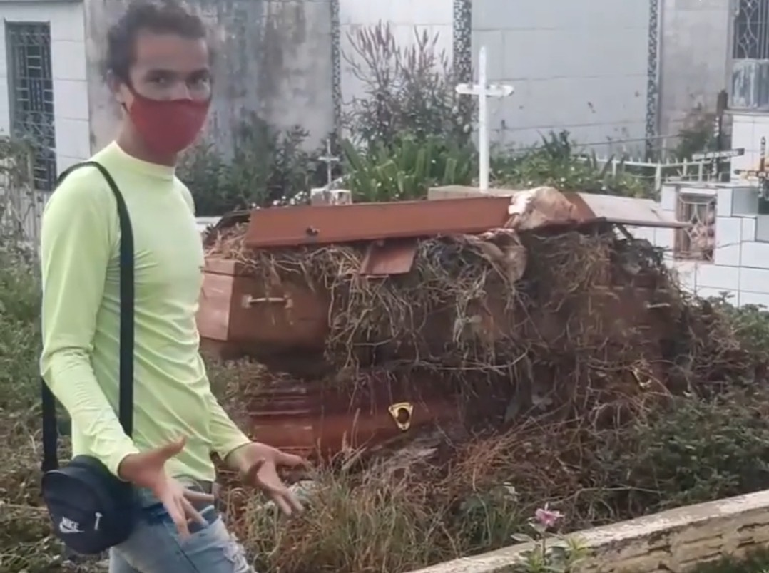
Imagem 1. Situação de cemitério público no interior de Pernambuco, desrespeitando o art. 9º do CONAMA 335/2003.

MATERIAL E MÉTODOS:
O projeto de implementação compreende algumas fases. Sendo:
- Fase 1: O estudo da área total do cemitério horizontal( localizado em área descoberta compreendendo as sepulturas tradicional e do tipo parque ou jardim), que é o modelo mais comum das necrópoles públicas do país, com o levantamento técnico do solo e do lençol freático da região
-Fase 2 (Análise da atual divisão do cemitério): O engenheiro responsável deve analisar a área útil do cemitério, dividindo a necrópole em lotes/quadras proporcionais ao número de sepulturas, respeitando uma distância mínima de 1m (um metro) entre elas, descartando as sepulturas que não atendam essa exigência(se estiver ocupada, poderá ser inutilizada após a exumação).
-É importante destacar que a fase 2 também contribui para o controle na administração da necrópole. Através de um software, o governo municipal terá um levantamento do número exato de sepulturas, já que algumas cidades não possuem esses dados, além do controle das datas de sepultamento e exumação prevista, e a centralização da cobrança de taxas e impostos sobre o responsável financeiro da sepultura.
-Fase 3(Lóculos horizontais): Na área da sepultura destinada a receber a urna funerária(caixão) será introduzida uma caixa retangular(lóculo), de dimensões maiores que a da urna a fim de abrigar a mesma. Esse lóculo possui um tampo que é coberto posteriormente com a terra e é vedado, impedindo que os líquidos provenientes do processo de decomposição entre em contato com o solo e atinjam os lençóis freáticos.
- Cada lóculo é fabricado a partir de resina de garrafa pet, retirando cerca de 176 garrafas pet do meio ambiente para cada 1 lóculo fabricado.
- Alguns lóculos também podem apresentar no seu interior uma camada do polímero Poli(éter-éter-cetona) ou simplesmente PEKK, que apresenta boa resistência conta radiação, uma vez que corpos que possuem marca-passo ou tenham sido submetidos à radioterapia emitem radiação e podem alterar o ph do solo.

-Fase 4(Integração): Cada lóculo possuirá uma abertura no parte inferior visando drenar todo material líquido oriundo da decomposição por um sistema de canos subterrâneos, que integra todos os lóculos e realiza a sucção do chamado “necrochorume”.
- A decomposição ou putrefação compreende várias fases, das quais a fase humorosa é a mais preocupante em termos ambientais. É nesta fase (duração de dois ou mais anos) que ocorre a liberação do líquido humoroso conhecido por necrochorume. Estima-se que um corpo de 70kg seja capaz de gerar entre 30L e 40L do líquido durante o processo. Especialistas são unânimes que o perigo do necrochorume é devido aos microorganismos patogênicos, e seus riscos infecciosos. Pela ação das águas superficiais e das chuvas infiltradas nas sepulturas ou pelo contato dos corpos com as águas subterrâneas, o necrochorume pode atingir e contaminar estas águas. Se as mesmas fluírem para a área externa do cemitério e forem captadas através de poços escavados por populações que vivem no entorno, estas poderão correr sérios riscos de saúde.
-Fase 5(tratamento): Garantido o não-contato do necrochorume com o solo através do sistema de drenagem, o líquido é armazenado é tratado através do processo de biorremediação.
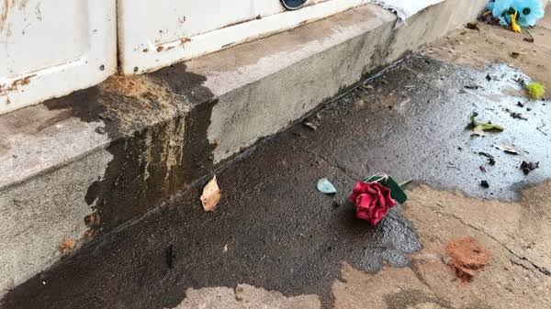
- O armazenamento e tratamento desses rejeitos são importantes, uma vez que há estudos em andamento que buscam a conversão do necrochorume em outras substâncias e até mesmo na utilização do metano (CH4) presente nessas substâncias para geração de energia, uma vez que o metano é biogás.
Imagem 2. Vazamento de necrochorume em
Adamantina no interior de SP

RESULTADOS E DISCUSSÃO
Pelo análise de cemitérios da rede privada, que utilizam um conceito de necrópole muito parecida com a apresentada neste trabalho, mas em jazigos verticais(gavetas), um acima do outro, trazendo uma economia de espação, podemos perceber a evolução da perspectiva do mercado funerário sobre o desenvolvimento sustentável. Dessa forma, os cemitérios verticais conseguem nos dar a garantia de que, embora tão estranho quanto inovador, é possível desenvolver técnicas que permitam sepultamentos que possuam uma eficiência de quase 100% quando se fala em preservação ambiental.

CONCLUSÃO
Pôde-se perceber que, embora a morte e todo o mercado/mundo que cerceia o esse tema sejam tabus na sociedade brasileira, o perigo velado que é os atuais cemitérios públicos do Brasil, geridos por administradores públicos e utilizados por uma população que não conhecem os perigos para a saúde pública de necrópoles que não possuem os protocolos adequados, se torna ainda pior. A administração pública conhece os problemas ambientais, é hora de intervir para minar as lacunas. A engenharia, enquanto uma ciência à disposição do desenvolvimento das sociedades e do cuidado com o meio ambiente surge como uma ferramenta fundamental na mudança nos modelos arcaicos de cemitérios do país, trazendo não somente inovações para a área fúnebre, mas também cada vez mais dignidade e respeito a quem se foi e a quem fica. Mas

REFERÊNCIAS
https://memoria.ebc.com.br/2012/11/cerca-de-75-dos-cemiterios-publicos-do-pais-tem-problemas-ambientais-e-sanitarios#:~:text=TV%20Brasil-,Cerca%20de%2075%25%20dos%20cemitérios%20públicos%20do,têm%20problemas%20ambientais%20e%20sanitários&text=São%20Paulo%20%2D%20Pouco%20mais%20de,engenharia%20sanitária%20Lezíro%20Marques%20Silva.

https://www2.mppa.mp.br/data/files/3B/B5/07/20/BFBB17107E4491F6180808FF/RESOLUCAO CONAMA n 335_ de 3 de abril de 2003.pdf

https://tab.uol.com.br/noticias/redacao/2021/04/03/como-o-alto-numero-de-enterros-pode-impactar-o-meio-ambiente-e-a-saude.htm

https://www.teraambiental.com.br/blog-da-tera-ambiental/o-que-os-cemiterios-devem-saber-sobre-o-tratamento-de-necrochorume

https://www.ensingerplastics.com/pt-br/semiacabados/selecao-de-material-plastico/resistencia-a-radiacao

